**Міністерство освіти і науки України**

**Київський національний університет імені Тараса Шевченка**

**Український фізико-математичний ліцей Київського національного університету імені Тараса Шевченка**

**XXIV Всеукраїнська учнівська Інтернет-олімпіада з фізики   
2024/2025 навчального року**

**І (заочний) етап І тур**

**9 клас**

1. **«Закільцьовані»**

Три металеві обручі однакового діаметру та однакової товщини, що розташовані у взаємно перпендикулярних площинах, з’єднані між собою в усіх зазначених на рисунку точках. Два з трьох обручів (на рисунку вони показані чорними) зроблені з металу А, третій обруч (на рисунку він сірий) — з металу  Б. Омметр, приєднаний до точок з’єднання $A$ і $C$, показав опір $R_{AC}=16$ Ом, а приєднаний до точок $A$ і $E$— опір $R_{AE}=13$ Ом. Визначте відношення ${ρ_{А}}/{ρ_{Б}}$ питомих опорів металів.

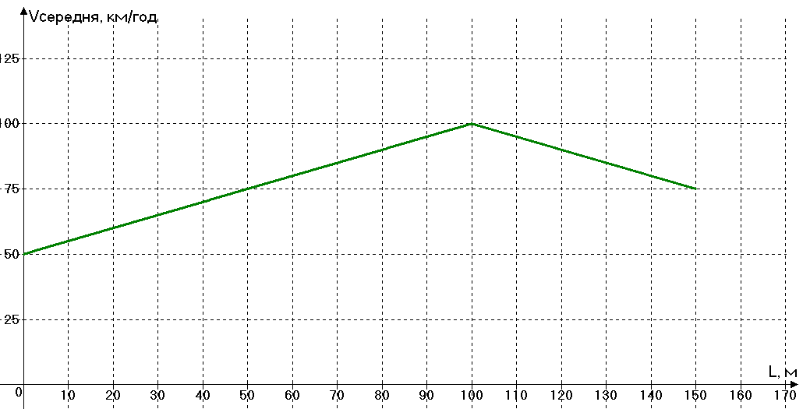**2.** **«І знов середня швидкість»**

Машина їде по горизонтальній прямій ділянці дороги. У момент проїзду машини повз автобусну зупинку пасажир почав будувати графік залежності середньої швидкості машини на шляху L, пройденому після автобусної зупинки, від величини L. За наведеним графіком середньої швидкості руху машини від пройденої відстані:

А) **Знайдіть середню швидкість** на шляху від 50 до 125 м;

Б) **Отримайте та зобразіть графічно** залежність пройденого шляху від часу руху;

В) **Чи немає** в цьому русі чогось підозрілого та нефізичного? Якщо так, то вкажіть, **чому** ви так вважаєте?

**3. «Тиснемо-перетиснемо»**

Два однакових кубики зі стороною ***a*** та масою ***m*** з’єднані двома однаковими пружинами як зображено на рисунку.жорсткість ***k*** та початкову довжину в нестисненому стані ***L0***. Систему розміщують між двома вертикальними стінками (див. рисунок). Знайдіть, **за якої відстані** між стінками система буде в рівновазі. Коефіцієнт тертя між кубиками та стінкою дорівнює ***μ*** та ***μ***<1. Уважати, що пружини залишаються горизонтальними.

**4. «Дрова і вода»**

Відомо, що при згорянні вологої деревини виділяється менша кількість теплоти, ніж при згорянні сухої. У таблиці наведені дані для тепловиділення і густини трьох порід деревини за різної вологості й умови повного згоряння.

А) Не використовуючи інших довідкових даних по деревині, **проаналізуйте** таблицю, **знайдіть спільне** у різних видах деревини, **висуньте** гіпотезу і **дозаповніть таблицю** розрахованими чисельними значеннями.

Б) За **якої відносної вологості** деревини та взагалі не буде горіти? Початкова температура деревини, яку підкладають у вогонь, 200C. Уважайте, що дрова горять за температури 8000C, всі утворені речовини нагріваються до цієї температури, питома теплота пароутворення води при 1000C дорівнює 2,3 МДж/кг, а питома теплоємність водяної пари така ж як і льоду 2,1 кДж/(кг0C)

Одна калорія – це кількість теплоти, яка необхідна, щоб 1 г води з питомою теплоємністю 4,18 Дж/(г·0C) нагріти на 10C. Вологість у таблиці – відношення маси води у деревині до маси цієї ж деревини в абсолютно сухому стані. Зазначимо, що нагрівання самої сухої деревини до температури горіння вже враховано у значенні теплотворної здатності.

|  |  |  |  |  |  |  |  |
| --- | --- | --- | --- | --- | --- | --- | --- |
|  | Вологість 0% | Вологість 12% | | | Вологість 25% | | |
| Теплотворна здатність, ккал/кг | Теплотворна здатність, кВт‧год/м3 | Густина,  кг/м3 | Теплотворна здатність, ккал/кг | Теплотворна здатність, кВт‧год/м3 | Густина,  кг/м3 | Теплотворна здатність, ккал/кг |
| Береза |  | 3000 | 630 |  | 2700 | 650 |  |
| Сосна |  | 2400 | 500 |  | 2200 | 530 |  |
| Ялина |  | 2100 | 440 |  |  | 470 |  |

**5. «Циліндр в акваріумі»**

Високий акваріум з основою 12 см * 22 см посередині дна має прямокутний отвір 6 см*20 см. Для того, щоб вода не витікала, перед заповненням акваріуму на його отвір спробували поставити вертикальний порожній короб, зроблений з міцного тонкого прозорого пластику у формі паралелепіпеду без двох протилежних основ розмірами 8 см × 20 см. Але співпадіння довжин отвору і коробу не дозволили забезпечити герметичність. Тоді в отвір спочатку поклали сталевий циліндр діаметром 10 см і висотою 20 см, а вже на нього наділи зверху короб (див. схематичний Рис.). Стінки короба і циліндру вертикальні. В акваріум почали наливати воду зі сталою швидкістю 100 мл за секунду. А) З **якою швидкістю** (у см/с) рухається лінія розділу води і повітря: вздовж вертикальної стінки акваріуму та вздовж бокової (циліндричної) поверхні циліндру?

8 см

20 см

22 см

12 см

Б) Для обох випадків знайдіть **залежність швидкостей від висоти** рівня води (або іншої наочної координати) та

В) їх **максимальне і мінімальне значення**.

Г) **Чи може** сталевий циліндр почати трохи «підстрибувати» і періодично випускати воду при достатньо високих стінках акваріуму і жолобу через деякий час після початку заповнення акваріуму водою? Якщо так, **через який час**, якщо ні, **чому**?

**Задачі запропонували: 1. Гельфгат І.М., 2. Олійник А.О., 3. Рідкокаша І.П., 4-5 Орлянський О.Ю.**

**БАЖАЄМО УСПІХІВ !**